115年度高級中等學校專業及技術教師資格審核申請說明會實施計畫
壹、依據
教育部委託國立臺灣師範大學辦理之「115-116年度高級中等學校專業及技術教師教育專業課程學分班、資格審核及師資職前教育專門課程審查工作」。
貳、目的
一、說明高級中等學校專業及技術教師資格條件、審核重點以及送件注意事項。
二、透過意見交流，現場解答申請專業及技術教師證書相關問題。
參、辦理單位
一、主辦單位：教育部師資培育及藝術教育司
二、承辦單位：國立臺灣師範大學機電工程學系
肆、辦理方式
說明相關規定及綜合座談，活動流程詳議程。
伍、時間及地點
分北、中二區辦理，時間及地點如下表，交通資訊請詳附件1。
分區 | 時間 | 地點
北區 | 115年3月23日（一）10:00至12:10 | 國立臺灣師範大學和平校區II圖書館B1國際會議廳，地址:臺北市和平東路1段129號
中區 | 115年3月24日（二）13:30至15:40 | 臺中市立臺中家商行政大樓2樓第二會議室，地址:臺中市東區和平街50號
陸、參與對象
一、教育部師資培育及藝術教育司、教育部國民及學前教育署。
二、全國公私立高級中等學校人事單位主管或相關業務承辦人員、擬申請專業及技術教師者等，以每校1名為原則。
柒、報名方式
一、線上報名(網址: https://forms.gle/jQgKFbvVJTzsV5gi8)，亦可於附件2掃描QR碼。
二、報名時間自即日起至3月19日（四）17:00止。受限經費及場地，人數限制120人，恕無接受現場報名。
三、會議手冊電子檔預計3月19日（四）12:00前上傳至「高級中等以下學校及幼兒園教師證書核發服務系統」網站(網址: https://certificate.moe.gov.tw/GoWeb/include/index.php)，可視需求自行下載。
四、請參與人員經所屬服務單位（機關）核予公（差）假前往，並依服務單位（機關）規定報支差旅費。
五、如有報名相關疑義，請洽李小姐或鄧小姐，電話：02-7749-5477，02-7749-7799。E-mail：yuyu166@ntnu.edu.tw;yiping0526804@ntnu.edu.tw。
捌、全程參與者，核予教師研習時數或公務人員終身學習時數。

115年度高級中等學校專業及技術教師資格審核申請說明會議程表

北區:115年03月23日（一）10:00-12:10，國立臺灣師範大學和平校區II 圖書館B1國際會議廳
中區:115年03月24日（二）13:30-15:40，臺中市立臺中家商行政大樓2樓第二會議室
時間 |  | 時間分配（分鐘） | 活 動 內 容 | 主持(講)人
北區 | 中區 | 時間分配（分鐘） | 活 動 內 容 | 主持(講)人
9:30~10:00 | 13:00~13:30 | 30 | 報到
10:00~10:10 | 13:30~13:40 | 10 | 開幕式 | 教育部長官  國立臺灣師範大學  鄭慶民教授兼總務長
10:10~11:30 | 13:40~15:00 | 80 | 高級中等學校專業及技術教師資格審核說明 | 國立臺灣師範大學  鄭慶民教授兼總務長
11:30~12:10 | 15:00~15:40 | 40 | 綜合座談暨閉幕式 | 教育部長官  國立臺灣師範大學  鄭慶民教授兼總務長
12:10 | 15:40 |  | 賦歸

附件1、交通資訊
第一場、北區3/23(一)10:00，國立臺灣師範大學和平校區II圖書館B1國際會議廳，地址:臺北市大安區和平東路一段129號
1.臺北捷運古亭站（5號出口）往東走和平東路；東門站（5號出口）往永康街；臺電大樓站（3號出口）往師大路，步行約10分鐘可達。
2.本場次不提供免費停車位，請儘量選擇大眾交通運輸工具前往。
3.會議場地
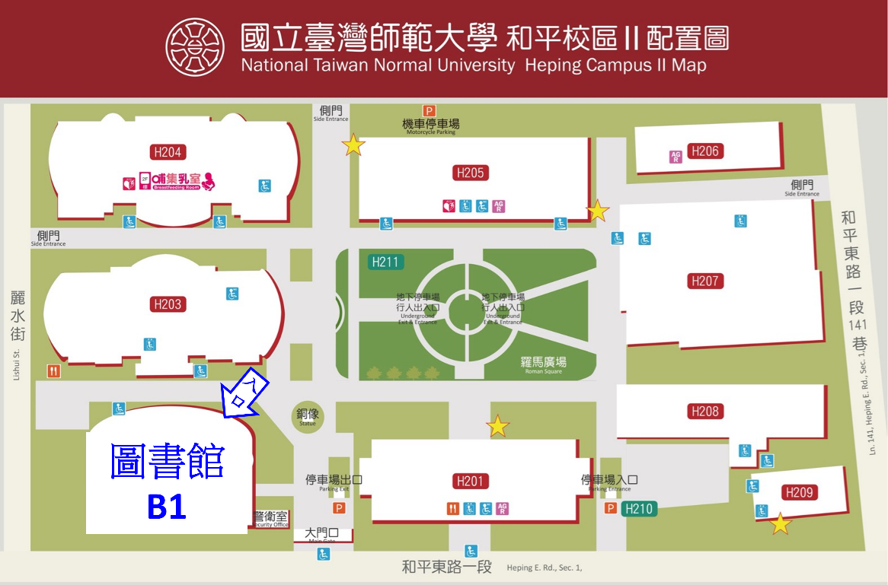
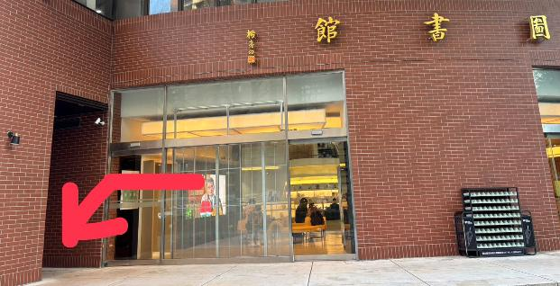

第二場、中區3/24(二)13:30，臺中家商行政大樓2樓第二會議室
地址:臺中市東區和平街50號
1.臺鐵臺中車站出口1、2(復興路)步行5-8分鐘即可到達。
2.搭乘高鐵至台中站，再轉乘臺鐵至臺中車站。
3.開車者可由學校【東門】進入(活動前1小時開放)，因車位有限，請儘量選擇大眾交通運輸工具前往。
4.會議場地
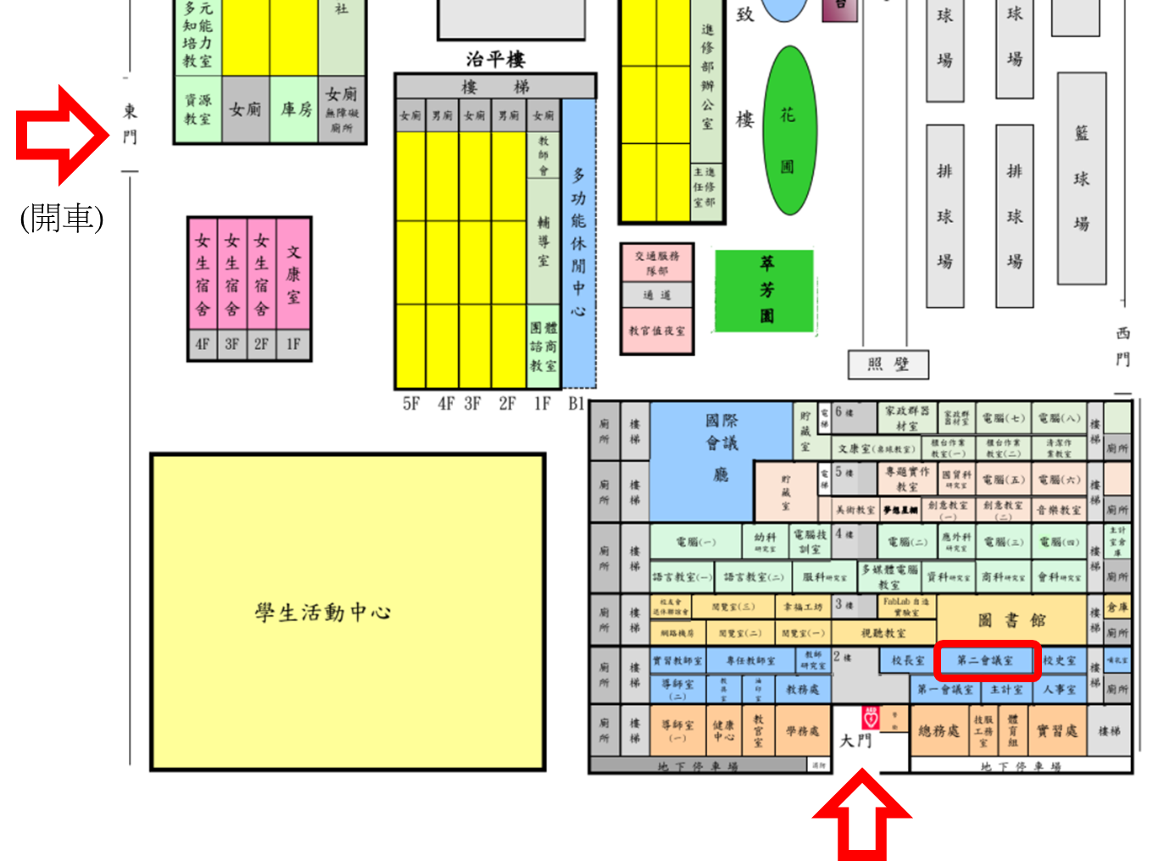

附件2、報名QR碼


